КРАТКАЯ ИСТОРИЯ БАКСАНСКОЙ НЕЙТРИННОЙ ОБСЕРВАТОРИИ ИЯИ РАН
Баксанская нейтринная обсерватория (БНО) входит в состав Института ядерных исследований РАН (c 28.12.2015г. - филиал Баксанская нейтринная обсерватория ИЯИ РАН) и является экспериментальной базой Института, на которой проводятся исследования в области физики атомного ядра, элементарных частиц, физики космических лучей и нейтринной астрофизики.
Идеи о создании специализированного подземного комплекса для проведения фундаментальных исследований в области нейтринной астрофизики и физики космических лучей появились в конце 50-х годов.
В нашей стране работы в этой области проводились под руководством академика М. А. Маркова, по инициативе которого были выполнены теоретические расчеты и начались поиски подходящих горных выработок глубокого заложения, пригодных для размещения экспериментальных установок.
Создание обсерватории неразрывно связано с именами таких известных ученых как М.А. Марков, А.Н. Тавхелидзе, В.А. Матвеев, А.Е. Чудаков, Г.Т. Зацепин, А.А. Поманский и др.
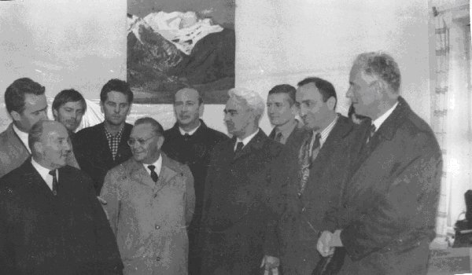
На фотографии, сделанной в БНО ИЯИ АН СССР в 1972 году (слева направо) присутствуют: первый Заведующий Обсерваторией А. А. Поманский; н.с. В.В. Алексеенко; н.с. В.А. Кузнецов; академик АН СССР Г. Т. Зацепин; академик АН СССР, президент РАН М. В. Келдыш; зам. заведующего Е. Н. Алексеев; академик, директор ИЯИ РАН А. Н. Тавхелидзе; член-корреспондент АН СССР А.Е. Чудаков.
В 60-е годы академик М.А. Марков предложил исследовать в подземных экспериментах слабые взаимодействия с помощью нейтрино космических лучей. Предложенный им метод основан на регистрации мюонов, рожденных при взаимодействии нейтрино с нуклонами вещества в недрах Земли.
Другим направлением подземных исследований стала разработка методов регистрации и измерения потока нейтрино, идущих от Солнца. Согласно современным представлениям, основным источником энергии звезд, находящихся, как и наше Солнце, на главной последовательности, служат термоядерные реакции, в результате которых четыре протона превращаются в ядро гелия. На первой стадии процесса слиянии двух протонов с образованием ядра дейтерия - генерируется наибольшая часть солнечных нейтрино. Поскольку нейтрино обладают огромной проникающей способностью, они выходят из внутренних областей Солнца и их поток достаточно велик на орбите Земли. Он может быть зарегистрирован специальными детекторами. Регистрация этих нейтрино позволила бы проверить правильность наших представлений о процессах, происходящих внутри Солнца, или, образно говоря, заглянуть внутрь звезды.
Было принято решение объединить оба эти направления и создать единый комплекс подземных лабораторий.
19 июня 1963 года было принято постановление Президиума Академии наук о строительстве подземной станции и создании в ФИАНе лаборатории "Нейтрино" (заведующий - Г.Т. Зацепин, зав. сектором - А.Е. Чудаков).
Место для будущей обсерватории было выбрано недалеко от горы Эльбрус, в Баксанском ущелье, находящемся в Кабардино-Балкарской Республике. К 1967 году было закончено научное обоснование и разработан проект нейтринной станции, в том же году начато строительство. Проект предусматривал строительство двух параллельных горизонтальных тоннелей в горе Андырчи (высота горы более 4000 м), вдоль которых предполагалось разместить физические установки. Подземное расположение установок связано с тем, что фон от космических лучей (поток мюонов) снижается по мере углубления под землю и в конце тоннеля почти в 107 раз ниже, чем на поверхности. Одновременно предусматривалось строительство необходимых инженерных и хозяйственных сооружений, и жилого поселка для сотрудников.
Реализацией этих замыслов явилось создание Баксанской нейтринной обсерватории. Первым заведующим станцией был назначен А.А. Поманский.
Программа исследований обсерватории расширялась по мере введения в строй новых наземных и подземных сооружений. В процессе развития на БНО возник комплекс уникальных научных сооружений, отвечающий всем современным требованиям.
Еще в начале строительства Обсерватория привлекала внимание ведущих физиков. Например, данная фотография была сделана в 1974 году во время визита в БНО ИЯИ РАН американского физика Ф. Райнеса, впервые зарегистрировавшего антинейтрино от реактора (в 1995 году Ф. Райнес был удостоен Нобелевской премии по физике).
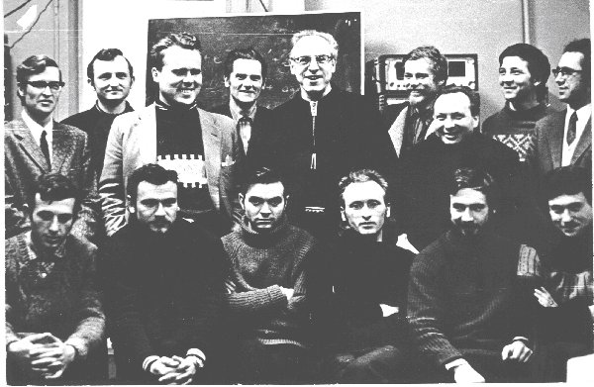
На фото 1974 г. (слева направо) н.с. Е.Л. Ковальчук, н.с. В.В. Кузьминов, заведующий Обсерваторией А.А. Поманский, н.с. В.А. Кузнецов, американский ученый Ф. Райнес, н.с. В.В. Алексеенко, н.с. В.Я. Марков, н.с. В.А. Догужаев, н.с. В.А.Кузьмин, (сидят) н.с. Д.Д. Джаппуев, н.с. В.И. Парамонов, н.с. Ю.В. Маловичко, н.с. В.А. Тизенгаузен, н.с. Б.Б. Татьян, н.с. М.Д. Гальперин.
Обсерваторию посещали ученые с мировым именем Р. Дэвис (нобелевский лауреат по физике 2002г), Р. Мёссбауэр (нобелевский лауреат по физике 1961г.), В.Л. Гинзбург (нобелевский лауреат 2003 г.), академик Б.М. Понтекорво и другие выдающиеся физики.
В последнее время в физике сделаны выдающиеся открытия, приведшие к революционным изменениям в понимании строения материи и фундаментальных сил природы: кварк-глюонное строение адронов, единая природа электромагнитного и слабого взаимодействий, возможность единого описания всех видов взаимодействий в рамках Великого объединения и суперсимметрии. Возникающие новые проблемы нуждаются в дальнейших экспериментальных исследованиях на больших ядернофизических установках, в том числе и на размещенных в подземных условиях; это позволило существенно расширить круг задач, изучаемых на БНО.
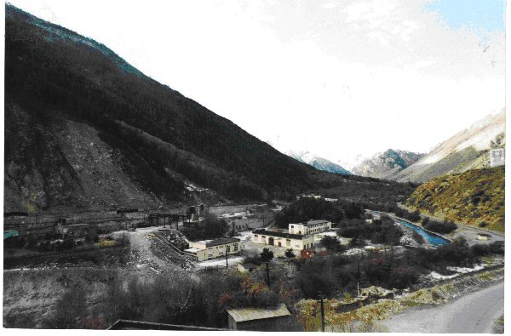
Создание комплекса научных установок позволило
- начать непосредственное исследование внутреннего строения и эволюции Солнца, звезд, ядра Галактики и других объектов Вселенной путем регистрации их нейтринного и гамма излучений;
- осуществить поиск новых частиц и сверхредких процессов, предсказываемых современными теориями элементарных частиц на недоступном другим методам уровне чувствительности;
- исследовать взаимодействия нейтрино и мюонов с веществом в области высоких и сверхвысоких энергий, лежащих за пределами возможностей ускорительной техники.
В 1998 году за создание научного комплекса БНО коллектив сотрудников Института и Обсерватории был удостоен Государственной премии Российской Федерации, в 2001 году за достижения в области исследований потока нейтрино от Солнца присуждена Международная премия им. Б. М. Понтекорво.

Основными направления научных исследований БНО являются:
- физика элементарных частиц, физика высоких энергий, космология;
- нейтринная астрофизика, нейтринная и γ - астрономия, физика космических лучей, проблема Солнечных нейтрино;
- разработка и создание нейтринных телескопов в низкофоновых подземных лабораториях для исследования природных потоков нейтрино и других элементарных частиц;
- двойной бетараспад;
- поиск темной материи.
В 2011 году - в штате Oбсерватории 29 научных сотрудников активно ведущих научную работу (2 доктора и 14 кандидатов физико-математических наук). Заведующий Обсерваторией д.ф.-м.н. В.В. Кузьминов.

В состав Обсерватории входят следующие подразделения:
- Баксанский подземный сцинтилляционный телескоп;
- КОВЕР- установка для регистрации широких атмосферных ливней;
- КОВЕР-2 - комплексная установка для регистрации широких атмосферных ливней.
- АНДЫРЧИ - нагорная установка для регистрации широких атмосферных ливней;
- Галлий-германиевый нейтринный телескоп;
- Низкофоновая лаборатория N1;
- Низкофоновая лаборатория N2;
- Низкофоновая лаборатория глубокого заложения.

